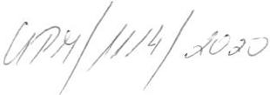

**Dodatek č.5**

**Ke smlouvě o poskytování úklidových služeb**

ze dne 10.12.2019

# Uměleckoprůmyslové museum Praha

ulice 17. listopadu 2, Praha 1, PSČ 11O 00

IČ: 00023442

bankovní spojení: ČNB

číslo účtu: 20001-16337011/0710

zastoupená: PhDr. Helena Koenigsmarková, ředitelka

dále jen **„o bjednate"l**

na straně jedné

a

# CLEAN lnternational spol. s.r.o.

Kaplická 601/29, Praha 4, PSČ 14000 registrovaná: MS v Praze, oddíl C, vložka 15021 IČ: 48035661

DIČ: CZ48035661

bankovní spojení: Moneta Money Bank, a.s. číslo účtu: 205619317/0600

zastoupená: Lenkou Tervinovou, jednatelkou společnosti dále jen**" zhotovitel"**

na straně druhé

uzavírají tento dodatek ke smlouvě o poskytování úklidových služeb:

1. prodlužuje se platnost smlouvy na dobu 12 měsíců s účinností od 1.1.2021

V Praze, dne 1.12.2020

......... .....

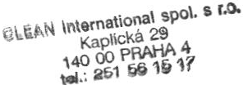objednatel zhotovitel

příloha :dopis ministra kultury

- 1 -